**Создание исходного файла**

**https://github.com/Barsuk22/Practica---02**

Устанавливаем компилятор GCC компоненты

sudo apt install build-essential manpages-dev git automake autoconf



Рис. 1

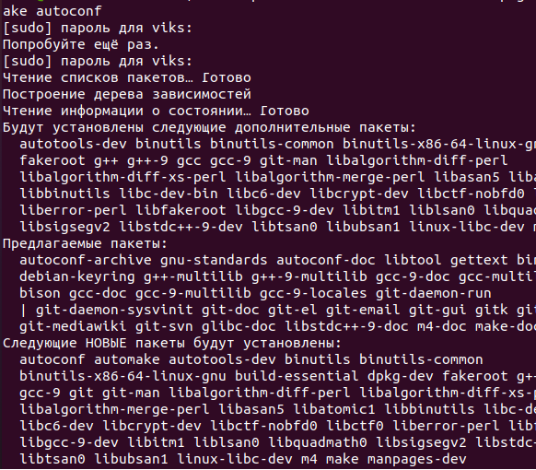

Рис. 2

1. Создаем файл



Рис. 3

1. Вставляем туда код

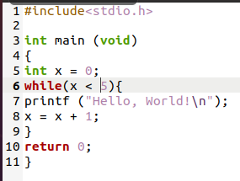

Рис. 4

1. Компилируем



Рис. 5

1. Открываем и проверяем наш файл

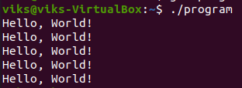

Рис. 6

**Дизассемблирование**

1. Устанавливаем необходимые пакеты для работы с radare2

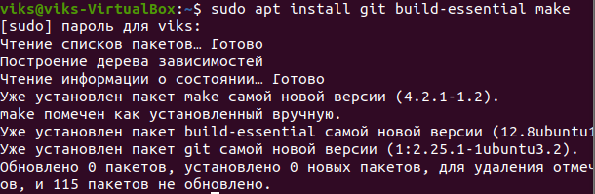

Рис. 7

1. Установка radare2:

git clone https://github.com/radareorg/radare2

radare2/sys/install.sh

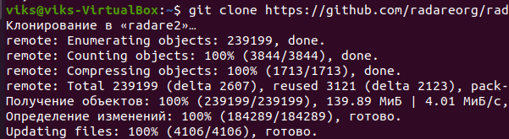

Рис. 8

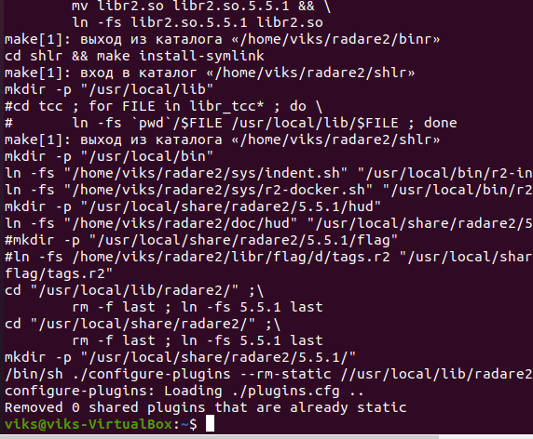Рис. 9

1. Проверяем и обновляем radare2

r2pm update



Рис. 10

1. Устанавливаем необходимые компоненты для граф.оболочки «Iaito»

sudo apt install qttools5-dev-tools qtbase5-dev qtchooser qt5-qmake qtbase5-dev-tools libqt5svg5-dev make

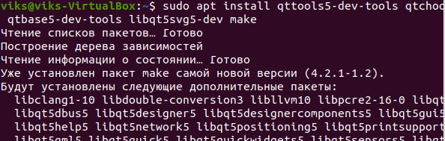

Рис. 11

1. Открываем папку и открываем файл



Рис. 12

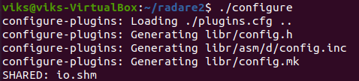

Рис. 13

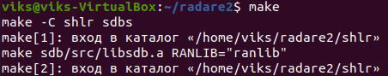

Рис. 14

1. Повторить

Устанавливаем графический интерфейс «iaito»

r2pm install iaito



Рис. 15

1. Устанавливаем декомпилятор «r2ghidra» 

Рис. 16

1. Запускаем «Iaito»

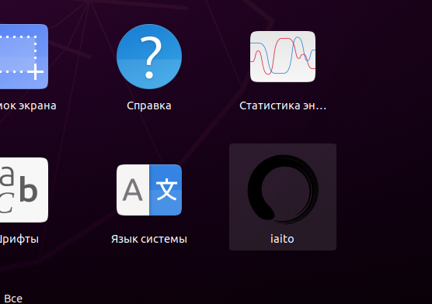

Рис. 17

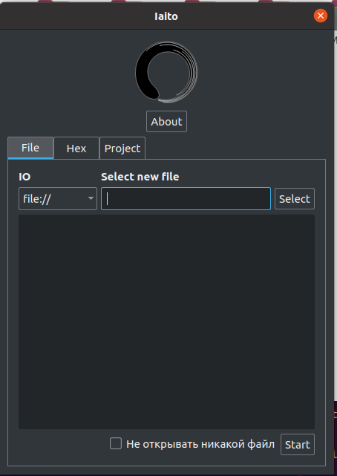

Рис. 18

1. Проверяем тестовый файл

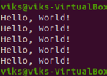

Рис. 19

1. Открываем тестовый файл в «radare2». Настройки оставляем стандартные

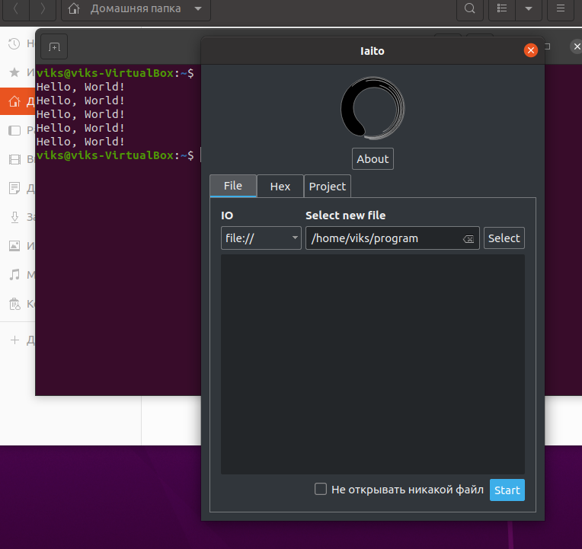

Рис. 20

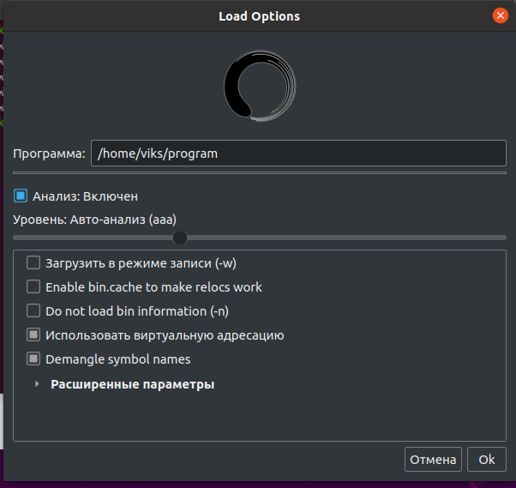

Рис. 21

1. Открываем слева «main»

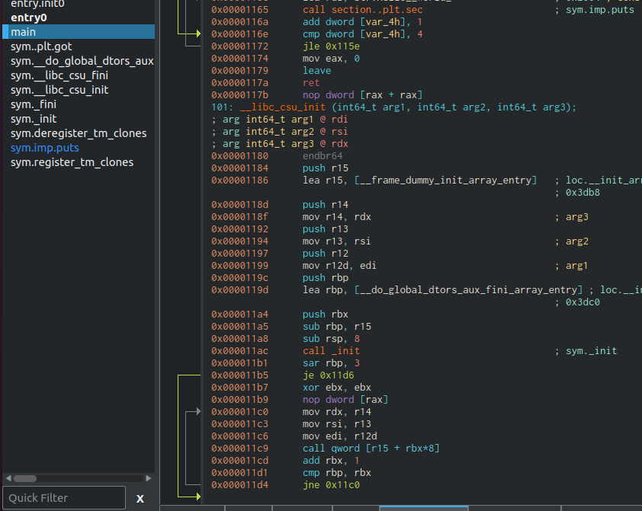

Рис. 22

1. Открываем вкладку декомпилятора. Видим, что код практически читаем, кроме переменных

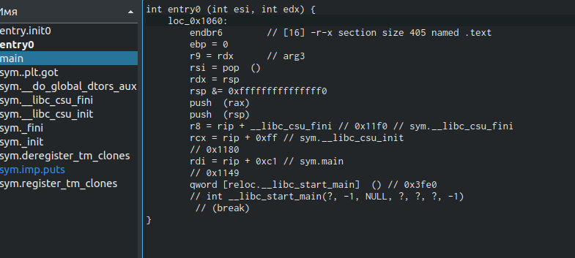

Рис. 23

1. Меняем режим работы программы (File > Set mode > Cache mode)

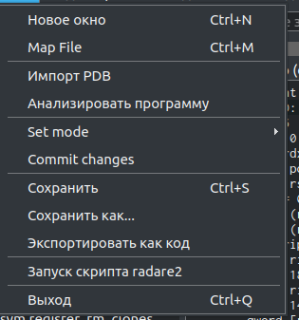

Рис. 24

1. Так как фраза «Hello world!» выводится 5 раз, а нам необходимо увеличить вывод до 10 раз, то смотря на код, можно увидеть, что используется цикл «while» по значение переменной [var4_h] равной 4 (т.к While <=4, а цикл начинается с 0). Выделяем цифру 4 и нажимаем «Edit» меняя значение переменное с 4 до 10.



Рис. 25

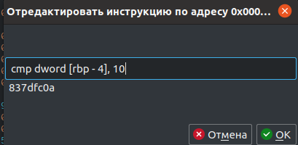

Рис. 26

1. Сохраняем наши изменения, нажав на кнопку «Commit changes»

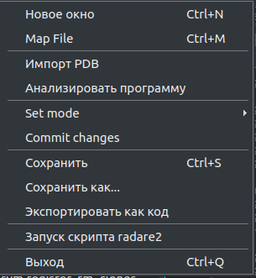

Рис. 27

1. Запускаем наш файл для проверки

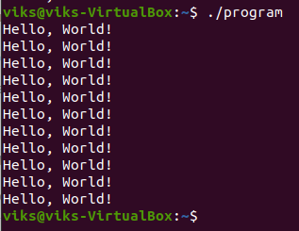

Рис. 28